|  |  |
| --- | --- |
| ĐỀ ĐỀ XUẤT | **ĐỀ THI CHỌN HỌC SINH GIỎI LỚP 10**  Môn: **Hóa học**  Năm học: 2022 – 2023  *(Thời gian làm bài: 180 phút)* |

**Câu I. (4 điểm)**

**1)** Trong tự nhiên nguyên tố Fe tồn tại 2 đồng vị bền là 55Fe và 56Fe. Khi cho 19,348 gam muối Fe(NO3)3 phản ứng với lượng dư dung dịch KOH thu được 8,548 gam kết tủa nâu đỏ Fe(OH)3. Hãy viết phương trình hóa học của phản ứng xảy ra và tính % khối lượng của đồng vị 56Fe trong muối kết tinh dạng rắn có tên là ferric nitrate nonahydrate tương ứng với công thức Fe(NO3)3.9H2O.

**2)** Sao neutron là một dạng trong một số khả năng kết thúc của quá trình tiến hóa sao, sao neutron được hình thành khi một ngôi sao lớn hết nhiên liệu và sụp đổ. Các ngôi sao neutron trong vũ trụ được cấu tạo chủ yếu từ các hạt neutron. Giả sử bán kính của neutron là khoảng 1,0 10-13 cm.

**a)** Tính khối lượng riêng của neutron, coi neutron có dạng hình cầu.

**b)** Giả sử một ngôi sao neutron có cùng khối lượng riêng với neutron, hãy tính khối lượng (theo kg) của một mảnh ngôi sao neutron có kích thước bằng một hạt cát hình cầu với bán kính 0,10 mm.

**3)** Một bạn học sinh muốn xây dựng một mô hình nguyên tử hydrogen cỡ lớn theo đúng tỉ lệ để trưng bày trong hội chợ khoa học ở trường. Nếu nguyên tử có đường kính 1,00 m thì học sinh đó phải xây dựng hạt nhân có kích thước là bao nhiêu? Điều đó có dễ dàng thực hiện với các dụng cụ thông thường hay không? Mô hình đó có phù hợp để quan sát bằng mắt thường không? Biết rằng kích thước hạt nhân bằng 10-5 lần kích thước nguyên tử.

**4)** Vào những ngày hanh khô, cơ thể chúng ta có thể tích tụ điện tích khi đi bộ trên một số loại thảm hoặc khi chải tóc. Giả sử cơ thể chúng ta tích một lượng điện tích là -10 µC (micrôculông)

**a)** Hãy cho biết trong trường hợp này, cơ thể chúng ta đã nhận thêm hay mất đi electron.

**b)** Tổng khối lượng của các electron mà cơ thể đã nhận thêm hoặc mất đi là bao nhiêu kilogam? Cho khối lượng của electron là 9,1 10-31 kg; 1 µC = 10-6 C.

**Câu II. (4 điểm)**

**1)** Nguyên tử của nguyên tố M có tổng số e trên các phân lớp p là 7. Nguyên tố M, R, T, X (ZM < ZR < ZT < ZX) lần lượt cách nhau 1 nguyên tố trong bảng tuần hoàn.

a) Viết cấu hình e và xác định vị trí của các nguyên tố M, R, T, X?

b) Sắp xếp các nguyên tố theo chiều:

+ bán kính nguyên tử tăng dần

+ độ âm điện tăng dần

+ tính kim loại tăng dần

c) Viết công thức oxide cao nhất, hydroxide của các nguyên tố trên và xếp theo chiều tính base giảm dần?

**2)** Em cần giải một mật mã sử dụng các kí hiệu nguyên tố để xác định các chữ cái trong mật mã. Quy tắc của mật mã như sau:

(1) Cho một dãy số, trong đó mỗi số là tổng của số hiệu nguyên tử và số lớp electron của một nguyên tử tương ứng với một nguyên tố hóa học.

(2) Chữ cái đầu tiên trong kí hiệu hóa học của mỗi nguyên tố thu được từ việc giải mật mã dãy số ở quy tắc thứ nhất sẽ tương ứng với một chữ cái trong mật mã.

Em hãy thử giải mật mã theo quy tắc trên với dãy số sau: 8, 2, 69, 29, 58, 19, 26, 42, 76 (các chữ cái của mật mã sắp xếp theo đúng thứ tự tương ứng với các con số).

**Câu III. (4 điểm)**

**1)** Hợp chất ion có công thức là XY (X là kim loại, Y là phi kim) có tổng số hạt proton là 20 hạt. Số hạt mang điện của cation nhiều hơn số hạt mang điện của anion là 4 hạt. Công thức của XY là

**2)** Trong dung dịch ethanol (C2H5OH) có những kiểu liên kết hydrogen nào? Kiểu nào bền nhất? Mô tả bằng hình vẽ.

**3)** Hydrogen sulfide (H2S) là chất khí không màu, mùi trứng thối, độc. Theo tài liệu của Cơ quan Quản lí an toàn và sức khoẻ nghề nghiệp Hoa Kì, nồng độ H2S khoảng 100 ppm gây kích thích màng phổi. Nồng độ khoảng 400 – 700 ppm, H2S gây nguy hiểm tới tính mạng chỉ trong 30 phút. Nồng độ trên 800 ppm gây mất ý thức và nguy cơ làm tử vong ngay lập tức.

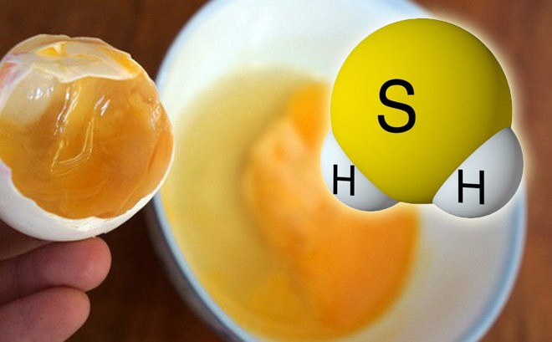

**Hình 1. Khí H2S tạo thành từ quả trứng thối**

**a)** Viết công thức Lewis và công thức cấu tạo của H2S.

**b)** Em hiểu thế nào về nồng độ ppm của H2S trong không khí?

**c)** Một gian phòng trống (250C, 1 bar) có kích thước 3m x 4m x 6m bị nhiễm 10 gam H2S. Tính nồng độ ppm của H2S trong gian phòng trên. Đánh giá mức độ độc hại của H2S trong trường hợp này. Cho biết 1 mol khí ở 250C và 1 bar có thể tích là 24,79 lít.

**Câu IV. (4 điểm)**

**1)** Một số loại máy đo nồng độ cồn trong hơi thở dựa trên phản ứng của ethanol (cồn) (C2H5OH) có trong hơi thở với hợp chất potassium dichromate trong môi trường sulfuric acid loãng. Phản ứng (chưa được cân bằng) như sau:

C2H5OH + K2Cr2O7 + H2SO4 CH3COOH + Cr2(SO4)3 + K2SO4 + H2O **(1)**

Dung dịch chứa ion **Cr2O72-** ban đầu có màu da cam, khi xảy ra phản ứng **(1)** dưới tác dụng của chất xúc tác ion Ag+ tạo thành sản phẩm là dung dịch chứa ion **Cr3+** có màu xanh lá cây trong khoảng chưa đến 1,0 phút. Dựa vào sự thay đổi màu sắc này có thể xác định người tham gia giao thông có sử dụng thức uống có cồn hay không. Bảng sau (*trích từ nghị định 46/2016/NĐ-CP)* đưa ra mức độ phạt người tham gia giao thông có sử dụng hàm lượng cồn.

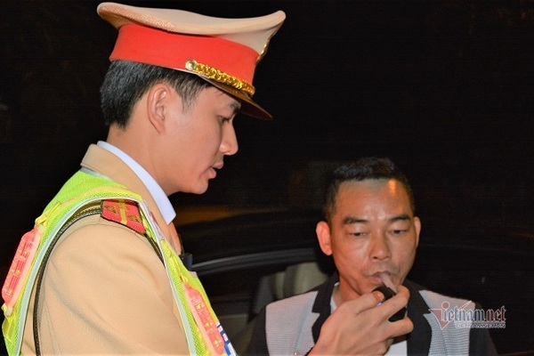

**Hình 2. Thổi nồng độ cồn**

|  |  |  |  |
| --- | --- | --- | --- |
| Mức độ  vi phạm | ≤ 0,25 mg cồn  / 1 lít khí thở | 0,25 – 0,4 mg cồn  / 1 lít khí thở | > 0,4 mg cồn  / 1 lít khí thở |
| Xe máy | 2 triệu - 3 triệu | 4 triệu - 5 triệu | 6 triệu - 8 triệu |

**a)** Cho Cr (Z = 24), O (Z = 8). Tính tổng số electron có trong ion Cr2O72- ?

**b)** Cân bằng phản ứng **(1)**theo phương pháp thăng bằng electron, xác định chất oxi hóa, chất khử.

**c)** Một mẫu hơi thở của người bị nghi vấn có sử dụng cồn khi tham gia giao thông có thể tích 52,5 ml được thổi vào thiết bị Breathalyzer chứa 2,0 ml dung dịch K2Cr2O7 nồng độ 0,056 mg/ml trong môi trường acid H2SO4 50% và nồng độ ion Ag+ ổn định 0,25 mg/ml. Biết rằng phản ứng xảy ra hoàn toàn và toàn bộ dung dịch màu da cam chuyển hoàn toàn thành màu xanh lá cây. Hãy tính toán xem người này có vi phạm pháp luật không? Nếu có, thì mức đóng phạt là bao nhiêu?

**2)** Lập phương trình hóa học của các phản ứng oxi hóa - khử sau đây theo phương pháp thăng bằng electron:

**a)** FexOy + H2SO4 đ  Fe2(SO4)3 + SO2 + H2O

**b)** Mg + HNO3  Mg(NO3)2 + N2O + H2O

**c)** FeS + H2SO4 đ  Fe2(SO4)3 +SO2 + H2O

**d)** Al + HNO3  Al(NO3)3 + NO + N2O + H2O

(Biết ở phản ứng d thì tỉ khối của hỗn hợp khí NO và N2O so với hiđro bằng 20,25).

**Câu V.** **(4 điểm)**

**1)** Dựa vào số liệu về năng lượng liên kết, hãy tính biến thiên enthalpy của 2 phản ứng sau:

2H2(g) + O2(g) 2H2O(g) (1)

C7H16(g) + 11O2(g) 7CO2(g) + 8H2O(g) (2)

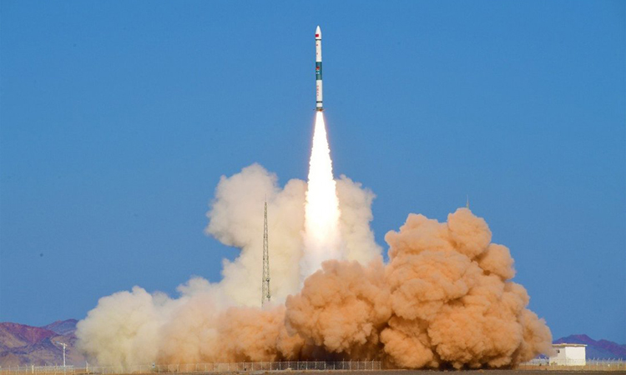

**Hình 3. Tên lửa cần sử dụng nhiên liệu khi hoạt động**

Từ giá trị enthalpy thu được, cho biết H2 hay C7H16 là nhiên liệu hiệu quả hơn cho tên lửa?. Biết trong C7H16 có 6 liên kết C- C và 16 liên kết C-H.

Biết năng lượng liên kết được cho trong bảng sau:

|  |  |
| --- | --- |
| Liên kết | Năng lượng liên kết (kJ/mol) |
| H-H | 432 |
| O=O | 498 |
| O-H | 467 |
| C-C | 347 |
| C-H | 432 |
| C=O | 745 |
| O-H | 467 |

**2) Hình 4.** Biểu thị các bước trong một quy trình làm rượu vang tự nho. Sau khi thu hoạch nho chín (nho chín có chứa hàm lượng đường lớn, thuận lợi cho quá trình lên men), trải qua khâu xử lí đơn giản, nho sẽ được tiến hành ép và lên men. Trong giai đoạn này phản ứng hóa học xảy ra như sau:

C6H12O6(s) 2C2H5OH(l) + 2CO2(g)

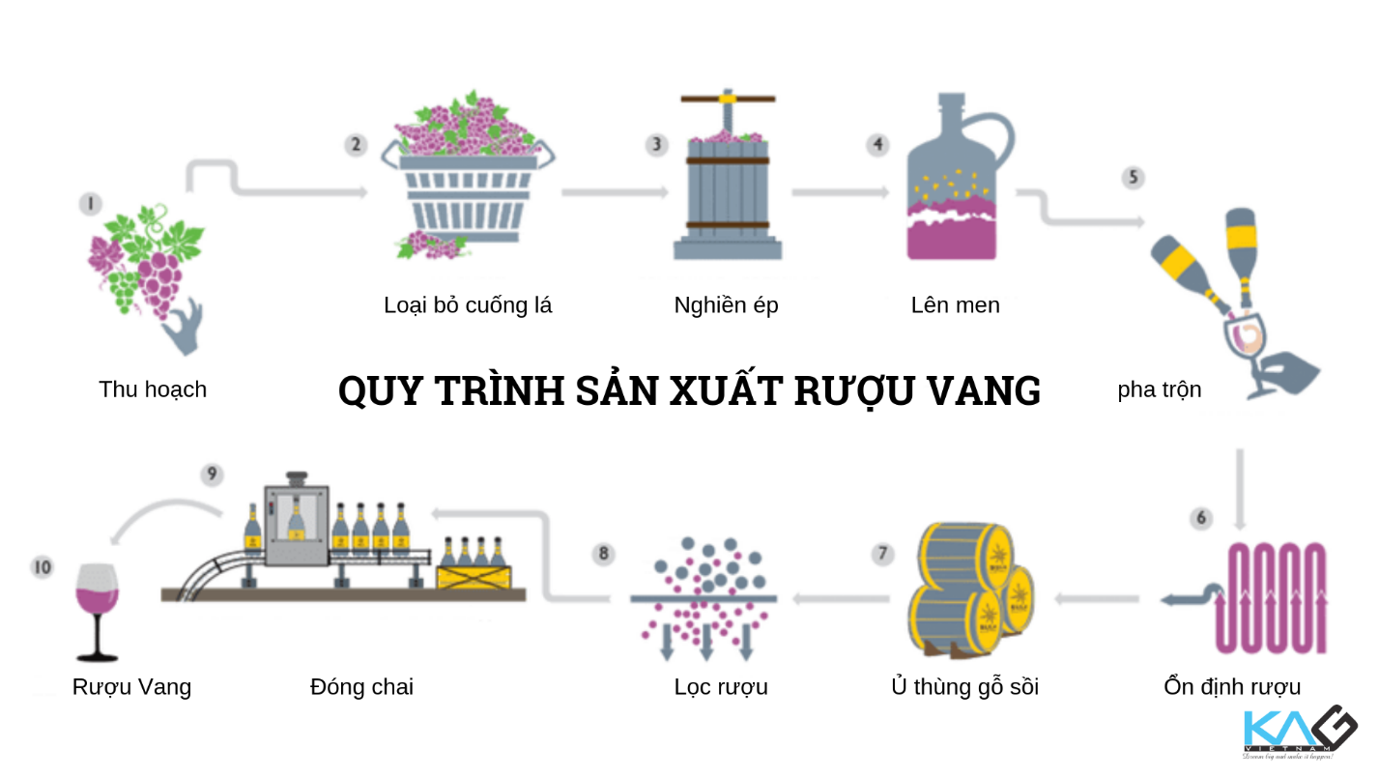

**Hình 4. Quy trình sản xuất rượu vang**

Trong quá trình làm vang đỏ, khí carbon dioxide được sinh ra trong suốt quá trình lên men. Nó khiến cho vỏ nho được đẩy lên bề mặt, các nhà làm rượu vang phải nhấn chìm phần vỏ đó nhiều lần trong ngày để tăng diện tích tiếp xúc giữa vỏ và nước nho.

Một điều quan trọng khác là trong quá trình lên men các nhà sản xuất rượu có thể điều chỉnh được độ rượu, vị của rượu. Nếu như quá trình lên men kém hoặc dừng lại sớm, rượu sẽ còn nhiều đường và có vị ngọt hơn.

Sau khi lên men nước nho được lọc và cho vào ủ trong thùng gỗ một vài tháng. Mùi hương của rượu vang bị ảnh hưởng mạnh mẽ bởi thời gian ủ rượu và chất liệu thùng ủ.

**a)** Khí nào được giải phóng trong quá trình lên men?

**b)** Muốn rượu có vị chua nhiều hơn, giảm bớt vị ngọt có thể làm như thế nào?

**c)** Quá trình lên men rượu vang có cần cung cấp nhiệt độ hay không? Tính biến thiên enthalpy chuẩn của phản ứng theo nhiệt tạo thành chuẩn của các chất (biết nhiệt tạo thành chuẩn của C6H12O6(s); C2H5OH(l); CO2(g) có giá trị lần lượt là –1274 kJ/mol; –277,69 kJ/mol; –393,51 kJ/mol).

**d)** Tính lượng nhiệt tỏa ra hay thu vào khi lên men 3 kg nho (chứa khoảng 7% đường glucose) ở điều kiện chuẩn.

**HƯỚNG DẪN CHẤM**

|  |  |  |
| --- | --- | --- |
| **Câu** | **Hướng dẫn** | **Điểm** |
| **Câu I. (4 điểm)** | | |
| **1.**  **(1 điểm)** | Đặt nFe(NO3)3 = x mol  PTHH: Fe(NO3)3 + 3KOH Fe(OH)3 + 3KNO3  x 3x x 3x  BTKL $→$ 19,348 + 56.3x = 8,548 + 101.3x $→$ x = 0,08 | 0,25đ |
| MFe(NO3)3 = Fe + 62.3 = Fe  = 55,85 | 0,25đ |
| Dùng sơ đồ chéo $→$%số nguyên tử đồng vị 56Fe = 85% | 0,25đ |
| % khối lượng của đồng vị 56Fe trong Fe(NO3)3.9H2O  = .100% = 11,8% | 0,25đ |
| **2.**  **(1 điểm)** | Khối lượng riêng của neutron là | 0,5đ |
|  | 0,5đ |
| **3.**  **(1 điểm)** | Nếu nguyên tử có đường kính 1,00 m thì học sinh đó phải xây dựng hạt nhân có đường kính là  1 x 10-5 = 10-5m = 0,01 mm | 0,5đ |
| Vì đường kính của hạt nhân hydrogen khi xây dựng mô hình trên là rất nhỏ nên khó thực hiện với các dụng cụ thông thường. | 0,25đ |
| Mô hình đó không phù hợp để quan sát bằng mắt thường.  Vì vậy, để làm mô hình hay vẽ mô hình nguyên tử bất kì ta không thể thiết kế theo đúng tỉ lệ thực tế được. | 0,25đ |
| **4.**  **(1 điểm)** | a) Cơ thể người đã nhận thêm electron vì cơ thể người đã tích tụ một lượng điện tích âm. | 0,25đ |
| b) qe = 1,602 10-19 C  Số electron mà cơ thể chúng ta đã nhận thêm là | 0,25đ |
| Tổng khối lượng của các electron mà cơ thể đã nhận thêm là | 0,5đ |
| **Câu II. (4 điểm)** | | |
| **1**  **(2,5 điểm)** | a) Cấu hình e của M: 1s22s22p63s23p1  M, R, T, X lần lượt cách nhau 1 nguyên tố trong bảng tuần hoàn nên số hiệu nguyên tử hơn kém nhau là 2  Cấu hình e của:  R: 1s22s22p63s23p3  T: 1s22s22p63s23p5  X: 1s22s22p63s23p64s1  Vị trí:  M: ô: 13, chu kì 3, nhóm IIIA  R: ô: 15, chu kì 3, nhóm VA  T: ô: 17, chu kì 3, nhóm VIIA  X: ô: 19, chu kì 4, nhóm IA | 1,0đ |
| b) Sắp xếp theo chiều  Bán kính tăng dần: T, R, M, X  Độ âm điện tăng dần: X, M, R, T  Tính kim loại tăng dần: T, R, M, X | 0,75đ |
| c) Công thức oxide cao nhất: M2O3, R2O5, T2O7, X2O  Tính base giảm dần: X2O, M2O3, R2O5, T2O7  Công thức hydroxide: M(OH)3, H3RO4, HTO4, XOH  Tính base giảm dần: XOH, M(OH)3, H3RO4, HTO4 | 0,75đ |
| **1**  **(1,5 điểm)** | |  |  |  |  |  | | --- | --- | --- | --- | --- | | **Số trong dãy số** | **Số lớp e** | **Z** | **Kí hiệu nguyên tố** | **Kí hiệu mật mã** | | 8 | 2 | 6 | C | C | | 2 | 1 | 1 | H | H | | 69 | 6 | 63 | Eu | E | | 29 | 4 | 25 | Mn | M | | 58 | 5 | 53 | I | I | | 19 | 3 | 16 | S | S | | 26 | 4 | 22 | Ti | T | | 42 | 5 | 37 | Rb | R | | 76 | 6 | 70 | Yb | Y | | 1,0đ |
|  | Mật mã là: Chemistry | 0,5đ |
| **Câu III. (4 điểm)** | | |
| **1**  **(1,0 điểm)** | Giải  ZX + ZY = 20 (1)  Xn+ + Yn- XY  (2ZX - n) - (2ZY + n) = 4 $→$ (ZX - ZY) - n = 2 (2) | 0,5đ |
| Từ (1) và (2) $→$ 2ZX - n = 22 $→$ n = 2; ZX = 12 $→$ ZY = 8 $→$ MgO | 0,5đ |
| **2**  **(0,75 điểm)** | Có 4 kiểu liên kết hydrogen trong dung dịch ethanol  Kiểu 1    Kiểu 2    Kiểu 3    Kiểu 4 | 0,5đ |
| Liên kết hydrogen càng bền khi nguyên tử có độ âm điện lớn hơn và nguyên tử hydro linh động hơn  Kiểu bền nhất là kiểu 4 | 0,25đ |
| **3**  **(2,25 điểm)** | a) CT Lewis của H2S:   | 0,5đ |
| b) Nồng độ ppm (parts per million – thành phần phần triệu) của H2S trong không khí là số lít H­2S có trong 1 000 000 lít không khí. | 0,5đ |
| c) Thể tích không khí Vkk = Vgian phòng = 3 x 4 x 6 = 72m3.  Thể tích của 10 gam H2S là: (24,79 x 10) : 34 = 7,3 lít.  Vậy trong 72m3 tức là 72000 lít có chứa 7,3 lít H2S nên trong 1000000 lít không khí có chứa:  (1000000 x 7,3) : 72000 = 101,38 lít H2S. | 0,75đ |
| Vậy nồng độ H2S trong gian phòng là 101,39 ppm nên gây kích thích màng phổi. | 0,5đ |
| **Câu IV. (4 điểm)** | | |
| **1**  **(2,0 điểm)** | Tổng số electron trong ion Cr2O72- : 2.24 + 7.8 + 2 = 106 | 0,25đ |
| Chất oxi hóa: K2Cr2O7; Chất khử: C2H5OH | 0,25đ |
| 3C2H5OH + 2K2Cr2O7 + 8H2SO4  3CH3COOH +2Cr2(SO4)3 + 2K2SO4 + 11H2O | 0,5đ |
| nK2Cr2O7 = 2 . (0,056 . 10-3 : 294)= 3,81.10-7 mol  nC2H6O = 1,5nK2Cr2O7 = 5,71.10-7 mol  mC2H6O = 2,63.10-5 gam / 52,5 ml hơi thở  Trong 1000 ml hơi thở có: (1000 . 2,63 . 10-3 : 52,5)  = 5,007.10-4 gam C2H5OH  Hay 0,5007 mg C2H5OH > 0,4 mg $→$ Vi phạm luật giao thông | 0,75đ |
| Đối chiếu bảng: 0,5007 > 0,4 mg $→$ Mức phạt từ 6 đến 8 triệu đồng | 0,25đ |
|  | **a)** 2FexOy +(6x-2y)H2SO4 đ xFe2(SO4)3 +(3x-2y)SO2 +(6x-2y)H2O | 0,5đ |
| **2**  **(2,0 điểm)** | **b)** 4Mg + 10HNO3 4Mg(NO3)2 + N2O + 5H2O | 0,5đ |
| **c)** 2FeS + 10H2SO4  Fe2(SO4)3 + 9SO2 + 10H2O | 0,5đ |
| **d)** 9Al + 34HNO3  9Al(NO3)3 + NO + 3N2O + 17H2O  do | 0,5đ |
| **Câu V. (4 điểm)** | | |
| **1**  **(2,0 điểm)** | 2H2(g) + O2(g)  2H2O(g) (1)  = 2Eb(H2) + Eb(O2) – 2Eb (H2O)  = 2.432 + 498 – 2.2.467 = -506 kJ/mol  Nhiệt lượng tỏa ra khi đốt 1 gam H2 là: | 0,75đ |
| C7H16(g) + 11O2(g) 7CO2(g) + 8H2O(g) (2)  = Eb(C7H16) + 11. Eb(O2) – 7.Eb(CO2) – 8.Eb(H2O)  = 6.Eb (C-C) + 16.Eb (C-H) + 11.Eb (O=O) – 7.2.Eb (C=O) – 8.2.Eb(O-H)  = 6.347 + 16.432 + 11.498 –7.2.745 - 8.2.467 = -3432 kJ/mol  Nhiệt lượng tỏa ra khi đốt 1 gam C7H16 là: | 0,75đ |
| Vì nhiệt lượng do hydrogen tỏa ra lớn hơn nhiều so với lượng nhiệt tỏa ra của C7H16 nên hydrogen là nguyên liệu thích hợp hơn cho tên lửa. | 0,5đ |
| **2**  **(2,0 điểm)** | **a)** Khí CO2 | 0,5đ |
| **b)** Kéo dài thời gian lên men. | 0,5đ |
| **c)** = 2(– 393,51) + 2(– 277,69) – (– 1274) = – 68,4 kJ < 0.  Phản ứng lên men rượu là phản ứng tỏa nhiệt, không cần cung cấp nhiệt. | 0,5đ |
| **d)** mglucose = 7%.3 = 0,21 kg = 210 gam  nglucose = = mol.  Lượng nhiệt tỏa ra khi lên men 3 kg nho là (– 68,4) = -798 kJ | 0,5đ |